Viernes
02
de octubre

1º de Secundaria
Geografía

Aprendiendo escalas

Aprendizaje esperado: Interpreta representaciones cartográficas para obtener información de diversos lugares, regiones, paisajes y territorios.

Énfasis: Identificar la escala gráfica y la escala numérica en las representaciones del espacio geográfico.

¿Qué vamos a aprender?

Identificarás las escalas en un mapa y comprenderás para qué se utilizan.

El cálculo de las escalas en los mapas también tiene gran relación con la asignatura de Matemáticas, así que debes estar atento relacionando tus conocimientos previos con lo que ahora estás a punto de aprender.

¿Qué hacemos?

En todos los libros donde vienen planos y mapas como los que tenías en la primaria, cada representación cuenta con escala gráfica y numérica.

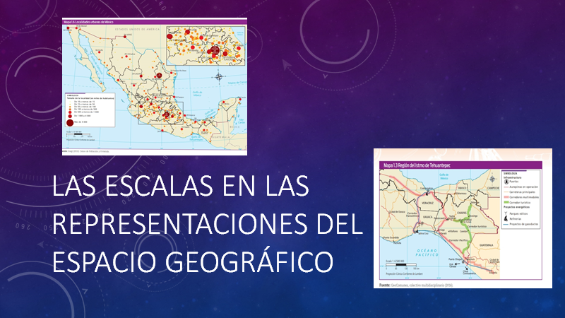

Te habías preguntado: ¿para qué sirven los números y cuadros de todos los mapas?

Las escalas se refieren al número de veces que se reduce el espacio geográfico para poder ser representado; es decir, en su tamaño real, tú no podrías observar el mundo en una hoja de papel o en un libro. Se debe disminuir su tamaño para que lo puedas observar y estudiar a detalle. Imagina todo el planeta en una hojita, ¿cómo cabría?

Observa el siguiente video que te ayudará a comprender mejor el tema.

La escala de los mapas Geografía primer grado.
https://www.youtube.com/watch?v=BEPqldn2kEA&feature=youtu.be

El video muestra de qué manera se calculan las escalas, así como la utilidad de las escalas gráfica y numérica, en un mapa. Los mapas se hacen a escala porque no se pueden dibujar en una hoja de papel.

¿Qué es una escala?

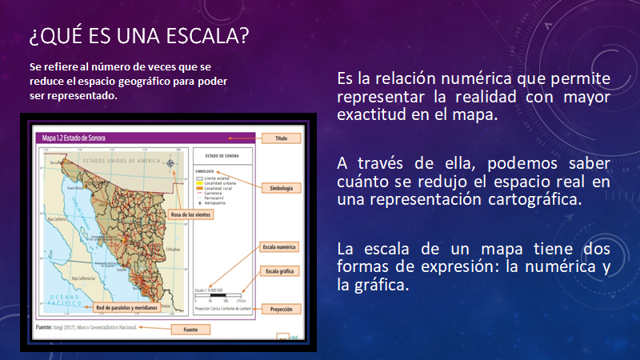

Es la proporción que permite representar la realidad con mayor exactitud en el mapa, es decir, se refiere al número de veces que se reduce el espacio geográfico para poder ser representado.

Representa en el mapa un lugar en diversos tamaños y niveles de detalle; a través de ella, puedes saber cuánto se redujo o cuánto se amplió el espacio real en una representación cartográfica.

Analiza la siguiente información y revisa algunos ejemplos:
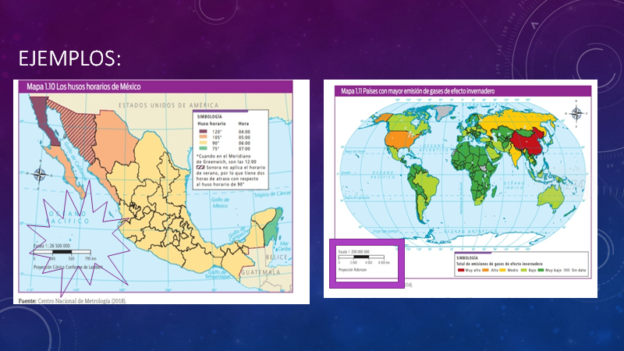

- ¿Qué formas de expresión se incluyen en los mapas?
Las escalas tienen dos formas de expresión: gráfica y numérica.

- ¿Cómo identificas las escalas?

La escala gráfica la podrás identificar porque se representa con una regleta dividida en segmentos de 1cm; en donde cada centímetro en la escala, te indica a cuántos kilómetros equivale en realidad.

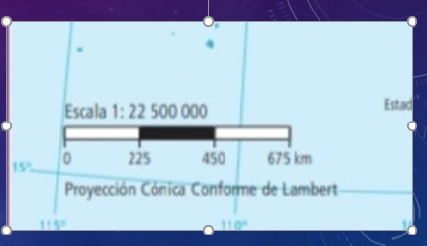

La escala numérica la identificarás, porque se representa, como su nombre lo indica, con números.
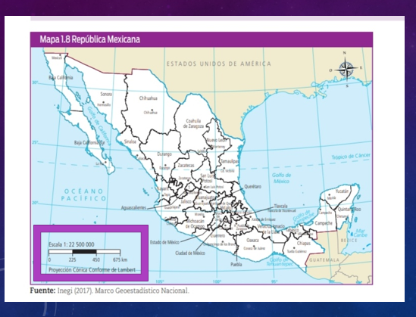
- ¿Qué representan las escalas gráfica y numérica?
Un lugar en diversos tamaños y niveles de detalle.

- ¿Para qué sirven, la escala gráfica y numérica?
Para conocer las dimensiones exactas del área que se está representando.

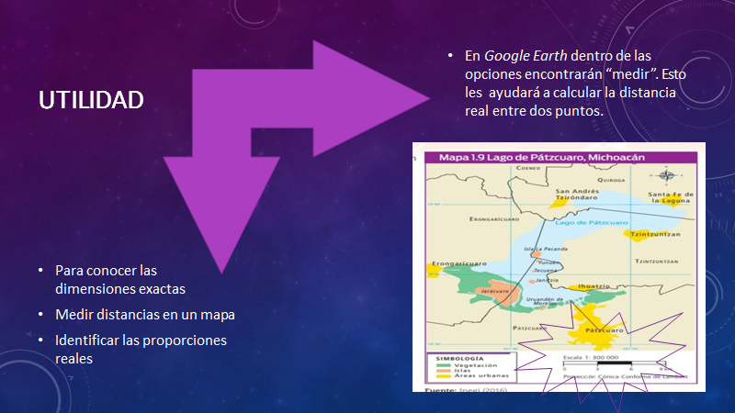

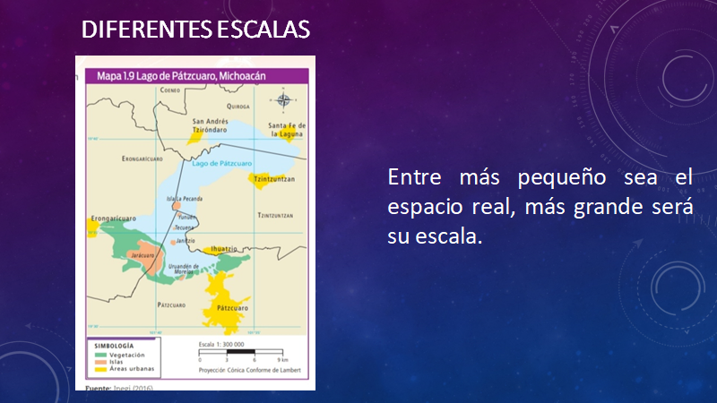 | 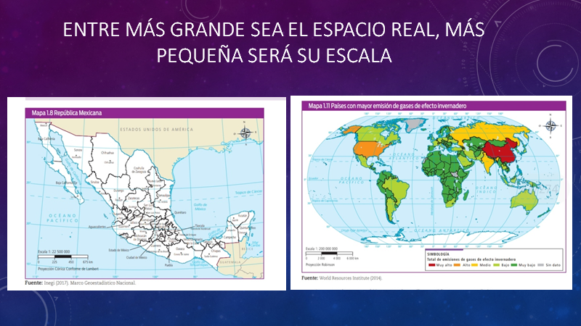

Observa el siguiente vídeo

Dibujos a escala
https://www.youtube.com/watch?v=tVRlaz8j0l8&feature=youtu.be

Con lo que viste en los videos y lo explicado, realiza el siguiente ejercicio usando la escala.

Utiliza tu cuaderno, tú, regla y lápiz. Ve retomando y analizando el ejercicio que se presenta a continuación.

¡Pon en práctica tus conocimientos geográficos y matemáticos!
Debes considerar que, para poder realizar el cálculo de escalas en cualquier mapa, las medidas que hagas con regla serán en centímetros.

¿Cómo haces para calcular escalas?

- Los desafíos consisten en que sigas los pasos de medición y cálculo de escalas.
Observa muy bien el mapa, la región del Istmo de Tehuantepec.

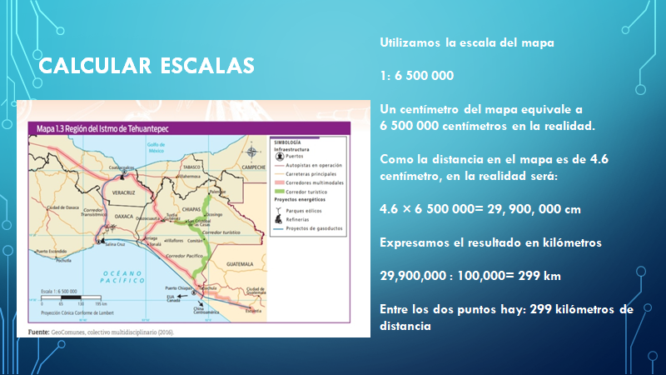

La escala numérica del mapa es:
1:6 500 000, se lee uno a seis millones quinientos mil.
Mide la distancia que hay entre los dos puntos, entre Coatzacoalcos y Salina Cruz.

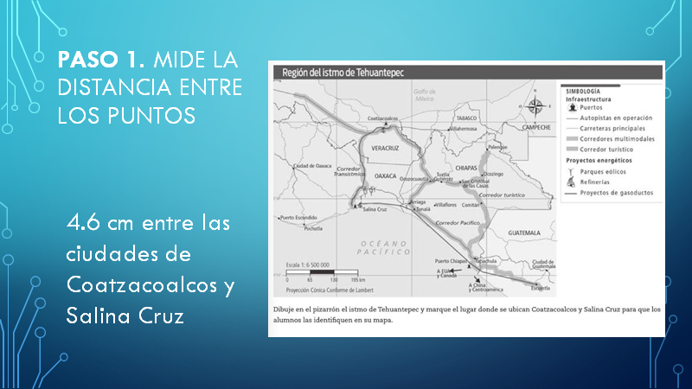

- Mide la distancia en cm que hay entre Coatzacoalcos y Salina Cruz.

¿Cuántos cm hay de distancia?

  - cm

- Coloca la regla sobre la escala gráfica y determinen cuánto mide esa distancia real.

Si 1 cm representa 65 km de acuerdo con la escala gráfica del mapa.
4.6 cm ¿cuántos kilómetros son?
Multiplica 4.6 x 65
La multiplicación da 299 km.
¡Listo, ya tienes tu resultado!

- Otra manera de calcular las distancias en los mapas es aplicar una fórmula sencilla:

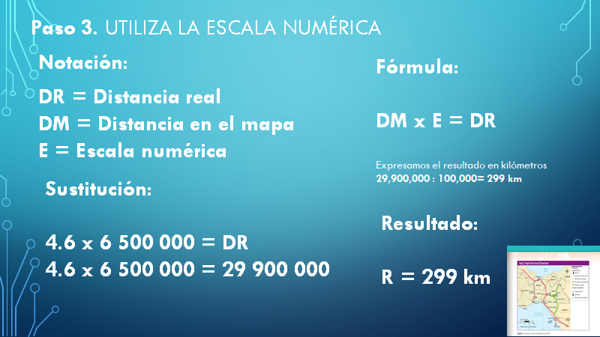

Distancia real es igual a la Distancia en el mapa por escala numérica.
Distancia real= x
Distancia en el mapa= 4.6 cm.
Escala Numérica= 6 500 000 cm.

Entonces:
4.6x 6 500 000= 29,900,000

Apóyate en tus conocimientos matemáticos acerca de la conversión de unidades y el sistema métrico decimal.

Debes considerar:
1km= 1000 m
1km=100,000 cm

Y para convertir de cm a km tendrás que realizar una sencilla división.

29900000
___________ = 299 km
100000

Ahora podrás entender la utilidad de esa como tipo regla que viene en los mapas, que te ayuda a estimar las dimensiones y distancias reales.

Recuerda que:

La escala sirve para representar superficies reales en un espacio pequeño.

Repaso:
El objetivo se ha logrado, ahora ya sabes cómo identificar las escalas.

- Recuerda siempre, la escala gráfica se representa con una regleta dividida en segmentos, la cual te indica la cantidad de km que representa cada cm.
- La escala numérica, siempre estará representada por medio de números e indica el número de veces que se redujo el tamaño real para poder ser representado.

Ahora se te compartirá un dato interesante acerca de:
¡El primer mapamundi en escala!

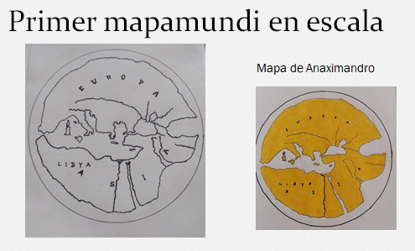

Hace muchos años las personas también se preguntaban: ¿cómo era el mundo en el que vivían? y en la búsqueda por conocer y difundir la información que obtenían de personas que viajaban por todo el mundo, comenzaron a realizarse los primeros mapas en Grecia.

El mapa de Anaximandro fue elaborado aproximadamente en el año 520 a. de C. desafortunadamente se perdió, pero se pudo dar a conocer gracias a la descripción del historiador griego Heródoto.

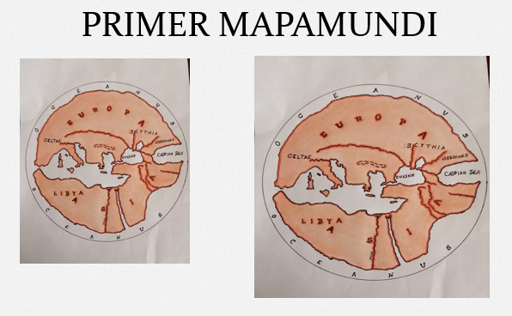
El mapamundi original de Anaximandro es considerado ¡el primer mapa realizado a escala de nuestro mundo! Es por ello, que Anaximandro sería la primera persona en comenzar a trabajar con las proporciones del mundo real; sin duda, fue una gran aportación a la cartografía.

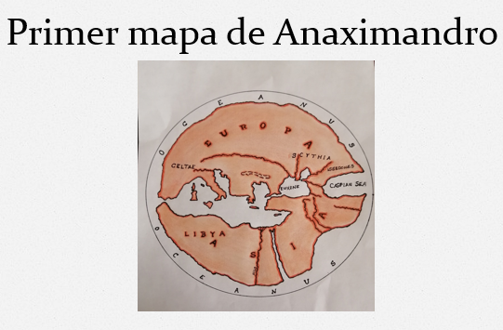
Compartía la forma circular como el mapa babilonio, pero con la característica del intento por respetar la proporción del planeta. El mar Mediterráneo se colocó al centro del mapa, como eje y entonces quedaba dividido en dos. Según la división del mapa, era una parte habitable que abarcaba dos porciones pequeñas de tierra al norte y hacia el sur del Mediterráneo. De las partes más sobresalientes se encuentra Europa, Asia y Libia.

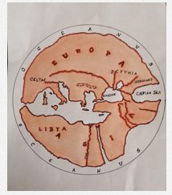

¡Anaximandro hizo un excepcional trabajo! En el mapa puedes distinguir a Italia y África.

¿Qué opinas sobre esto?
Recuerda que la información la puedes encontrar en los Libros de texto gratuito y también en los vídeos: La escala de los mapas y dibujos a escala, consultando la siguiente liga:
https://www.blinklearning.com/Cursos/c880569_c64225539__ESCALAS__MAPAS_Y_PLANOS.php.

A, B, C geográfico.

Baja California Sur, esa entidad cuyo territorio espigado yace entre las aguas del océano Pacifico y el golfo de California, compartiendo frontera al norte con la entidad de Baja California.

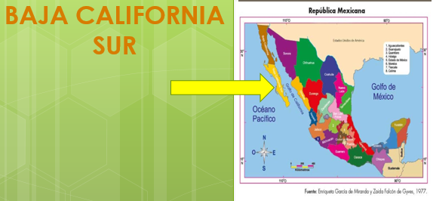

Un dato curioso sobre el nombre de Baja California Sur es que se piensa que la palabra California proviene de una novela del español Garci Ordóñez de Montalvo, llamada Las Sergas de Esplandián, que trata de una isla en la que abundaban las perlas y el oro, poblada solo por mujeres y gobernada por la reina Calafia. Se cree que cuando llegaron los conquistadores a la península y observaron las perlas que los pobladores extraían del mar, se imaginaron que eran las mismas de aquel relato.

Otros investigadores opinan que el nombre California proviene de las palabras latinas cálida fornax que significa “horno caliente”, en virtud del clima caluroso del lugar.

Por su latitud, Baja California Sur se localiza en la zona correspondiente al clima muy seco y las lluvias escasas que, por lo general, ocurren en el verano. La altitud y el relieve modifican esos elementos, de manera que en las sierras la temperatura es menor y la lluvia se incrementa; por ejemplo, en la sierra de La Laguna hay mayor altitud (altura) y su clima es templado, mientras que, en la sierra de La Giganta, con menor altitud, el clima es seco y semiseco.

En cuanto a los componentes sociales del estado, en los últimos años, la población de Baja California Sur ha aumentado de manera considerable, especialmente en San José del Cabo y Cabo San Lucas, que tienen los crecimientos más altos del país.

La mayoría de los pobladores del estado trabaja en las actividades de servicios, como el comercio, la educación, la salud, el turismo, el transporte y la comunicación, que se concentran sobre todo en las localidades urbanas.

Su economía se basa principalmente en ese sector. El turismo es una de las actividades económicas más importantes en el estado. Los principales centros turísticos son Los Cabos, Loreto y la Paz, donde hay grandes hoteles y se practican diversas actividades típicas del turismo de sol y playa; pero también tiene algunos lugares especiales en lo que se desarrolla el turismo alternativo con diferentes actividades, como el avistamiento de ballenas, en las maravillosas lagunas de Ojo de Liebre, San Ignacio y Bahía Magdalena. Se pueden practicar actividades muy divertidas como kayak y buceo, sobre todo, en la costa del Golfo de California.

El Reto de Hoy:

Realiza un juego de palabras

¿Qué tal si formas un acróstico sobre la palabra escala?

Identifica palabras clave, que te ayuden a comprender y recordar con facilidad el tema.

Ejemplo:

El espacio geográfico
Sobre el cual nos desarrollamos, está integrado por
Cinco componentes y
Al querer representarlo, para poder estudiar sus dimensiones reales
Lo que necesitamos hacer es reducir
A escala, respetando las proporciones

¡Buen trabajo!

Gracias por tu esfuerzo.
Para saber más:

Lecturas

http://conaliteg.esfinge.mx/Geografia_Innova/

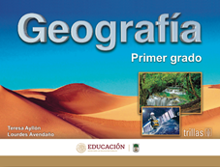

https://www.etrillas.mx/material/Ge1A.html

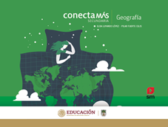
http://guiasdigitales.grupo-sm.com.mx/sites/default/files/guias/184292/index.html

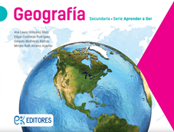

http://ekeditores.com/S00321/
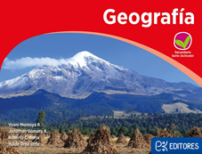

http://ekeditores.com/S00322/

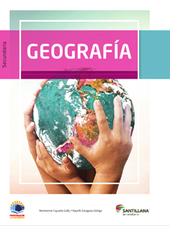

https://www.santillanacontigo.com.mx/libromedia/fortaleza-academica/cge1-fa/mobile.html

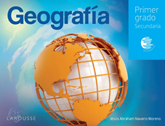

https://digital.latiendadellibrero.com/pdfreader/geografa50147408

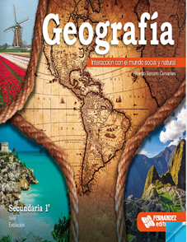

https://libros.conaliteg.gob.mx/20/S00325.htm

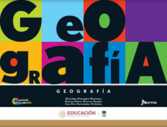

https://mx.edicionesnorma.com/conaliteg-geografia/

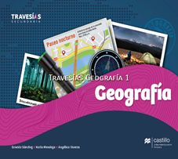

https://recursos.edicionescastillo.com/secundariaspublicas/visualizador/1_geo_tra/index.html#page/1

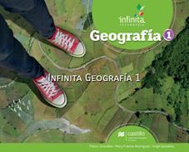

https://recursos.edicionescastillo.com/secundariaspublicas/visualizador/1_geo_inf/index.html#page/1

